東京シティガイドと行く「健康増進歩こう会」
～ ぶらり訪ねる二子玉川ｳｵｰｸ～
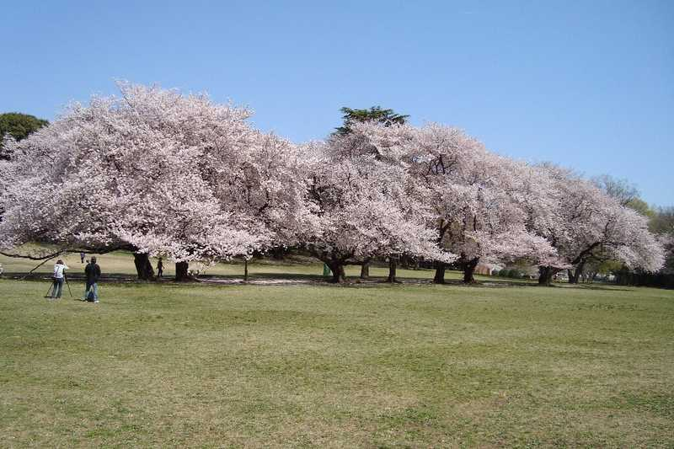
○今回は、砧公園で満開の桜を愛でるとともに世田谷美術館や静嘉堂文庫、旧小坂家住宅など、二子玉川周辺の世田谷の名所を東京シティガイドクラブの案内で巡ります。
○「静嘉堂文庫」は、三菱社長岩崎弥之助父子二代によって設立され、多数の国宝、重要文化財が収蔵されています。「旧小坂家住宅」は、小坂衆議院議員の別邸として建てられ、昭和初期の邸宅建築を楽しむことができます。 皆さまのご参加をお待ちしています。
で 巡り、東京の都市づくりの躍動をお伝えします
○この流域は、戦前、都心に通うサラリーマンのための郊外 1. 日 時 平成２９年４月 ４日(火) ９時３０分～１２時 （雨天決行）
2. 参加資格 都民、都区退職者等で、ご自身で歩行できる方
3. 募集人員 ５０名
4. 集 合 ９時３０分（時間厳守） 東急田園都市線用賀駅改札外集合
5. コ ー ス 用賀駅(出発)→砧公園(930本の桜と２万㎡の芝生広場)→世田谷美術館→静嘉堂文庫（約6,500点の東洋古美術品を収蔵→無名塾（役者の
卵の修業の場）→旧小坂家住宅（有形文化財指定の邸宅建築）→玉電砧線跡地など→二子玉川駅(解散) （約6㎞ 2時間30分のｳｵｰｸ）
6. 参 加 費 無 料（有料施設には入館しません）
7. 申込方法
往復はがき「往信欄」に、「二子玉川」と明記のうえ、参加者全員の、①氏名（３人まで可）、②性別・年齢、③〒番号・住所、並びに④代表者の電話番号を記入、「返信欄」に代表者の、①氏名②郵便番号・住所を記入して、２月２４日（金）～３月１７日（金）までに、下記までお送りください。 申込み多数の場合は抽選になります。結果は、３月下旬に通知します。
8. 留意事項・・ツアー中の事故等による損害は、参加者の自己責任となります。
【申込先】 〒104-0043中央区湊 １-１２-１１ 八重洲第七長岡ビル４階
(一財)東京都弘済会 歩こう会担当（電話 03-3551-1101）
ﾎｰﾑﾍﾟｰｼﾞ http://www.tokyoto-kosaikai.or.jp

